
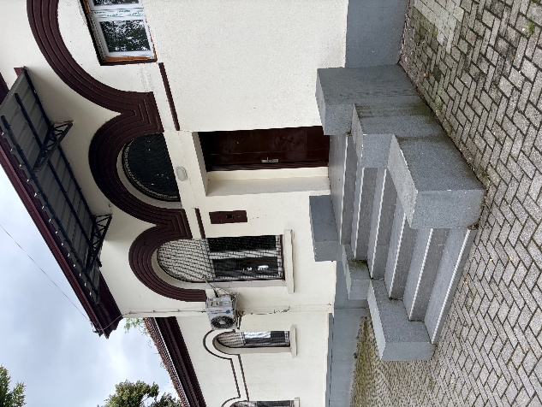

КОНТРОЛНА ЛИСТА НА ПЛАНОТ ЗА УПРАВУВАЊЕ СО ЖИВОТНАТА СРЕДИНА И СОЦИЈАЛНИТЕ ПРАШАЊА (ПУЖССП)
Адаптација на простор во постоечкиот објект на старото кино во Маџари
за услуга
Помош и нега во домот во Општина Гази Баба

Јули 2026

Содржина:

1. Вовед 4
2. Еколошка категорија 5
3. Локација на проектот 6
4. Потенцијални влијанија врз животната средина 11
5. Цел на Контролна листа на План за управување со животната средина и социјални прашања (ПУЖССП) 11
6. Примена на Контролната листа на Планот за управување со животната средина и социјални прашања (ПУЖССП) 13
7. Механизам за поплаки 13
8. Мониторинг и известување 15

Прилог 1. Образец за Контролна листа на План за управување со животна средина и социјални прашања (ПУЖССП) за работите за надградба /адаптација / реконструкција на постојни објекти (доколку е потребно) 17
Прилог 2 Образец за доставување на коментари и сугестии за Контролната листа на ПУЖССП 45
Прилог 3 Образец за доставување поплаки за Реконструкција/надградба/адаптација на постоечки објекти во рамки на ППСУ 2 46

КРАТЕНКИ

БЗР | Безбедност и здравје при работа
ЕУ | Европска Унија
ЕУП | Единица за Управување со Проектот
ЗиБ | Здравје и безбедност
ЗСД | Завод за социјални дејности
ЛЗО | Лична заштитна опрема
МБОР | Меѓународна Банка за Обнова и Развој
МСПДМ | Министерство за Социјална Политика, Демографија и Млади
ППСУ | Проект за Подобрување на Социјалните Услови
ПУЖССП | План за Управување со Животната Средина и Социјалните Прашања
РСМ | Република Северна Македонија
ЦСР | Центар за социјална работи

- Вовед
Министерство за социјална политика, демографија и млади на Република Северна Македонија го спроведува Вториот проект за подобрување на социјалните услуги (ППСУ2 кој има за цел да го прошири пристапот и да го подобри квалитетот на социјалните и предучилишните услуги за ранливите групи. Проектот опфаќа две главни области за подобрување на пристапот до квалитетни социјални услуги и за згрижување и воспитание на деца од предучилишна возраст .
Вториот проект за подобрување на социјалните услуги (ППСУ2) се реализира во три главни компоненти: Компонента 1: Проширување на пристапот до квалитетни социјални услуги, Компонента 2: Зголемување на пристапот до квалитетни предучилишни услуги и Компонента 3: Управување со проектот, мониторинг и комуникации. Проектните активности од Компонента 1 и Компонента 2 се групирани во три под компоненти за секоја посебно.
Во однос на социјалните услуги, предложениот проект ќе го поддржи МСПДМ за (i) проширување на покриеноста на избраните социјални услуги на национално ниво, вклучително и за помош и нега во домот и дневни центри за стари лица и за лица со попреченост; (ii) натамошно подобрување на квалитетот на овие услуги што ги обезбедуваат граѓанските здруженија (профитни и непрофитни) даватели преку зајакнати регулативи, инспекции и мониторинг од страна на МСПДМ, ЗСД и ЦСР, зајакнување на мрежите на приватни даватели, зајакнување на капацитетите на општините; и (iii) подобрување на пристапот до социјалните услуги преку зајакнување на системот за социјална заштита преку поддршка на воведувањето на новиот информатички систем за социјална заштита, употреба на интегриран систем за водење на случаи и понатамошно зајакнување на ЦСР.
Во однос на згрижување и воспитание на деца од предучилишна возраст, предложениот проект (i) ќе го поддржи проширувањето на предучилишни установи, најмногу со пренаменување на вишокот училници во основните училишта или други општински згради; (ii) ќе продолжи со поддршка на институциите одговорни за подобрување на квалитетот на предучилишното образование дадена во рамките на ППСУ преку воспоставување центри за извонредност, учење од врсници, зајакнување на професионалниот развој на воспитувачите од предучилишна возраст и насочени иницијативи за учење, особено оние кои ја поддржуваат подготовката за училиште во домени како што се раната писменост и математиката; и (iii) промовирање на вклучувањето на маргинализираните деца преку проширување на релациите помеѓу различните услуги и социјалните работници и подобрување на родителските практики.
Овој комбиниран пристап на инвестирање во социјалните услуги и услугите за предучилишно згрижување и воспитание може да го подобри вклучувањето на ранливите популации, да го зголеми нивниот човечки капитал за да ги поддржи да го достигнат својот потенцијал и да ги подобрат нивните резултати на пазарот на трудот.
Проектот во рамките на Компонентата 1 „Проширување на пристапот до квалитетот на социјалните услуги“ и Компонентата 2 „Зголемување на пристапот до квалитетни предучилишни услуги” се очекува да направи еколошки и социјални влијанија поврзани со реконструкција/надградба или адаптација на социјалните и предучилишни инфраструктурни објекти.
Имајќи го предвид видот на под-проектите, влијанијата врз животната средина и другите еколошки и социјални критериуми во рамките на Вториот проект за подобрување на социјалните услуги, се очекува дека поднесените под-проекти ќе предизвикаат мал ризик кон животната средина и среден социјален ризик.
За под-проектите каде ќе се врши реконструкција/надградба или адаптација на социјалните и предучилишните инфраструктурни објекти ќе треба да се подготви Контролна листа на План за управување со животната средина и социјални прашања
(Контролна листа на ПУЖССП специфични за секој под-проект).
Под-проектите поврзани со подобрување на социјалните услуги (на пр., градење на капацитети на персоналот во МСПДМ и институциите, развој на интегриран информатички систем за социјална заштита) се очекува да имаат минимални или воопшти да нема негативни влијанија врз животната средина и социјалните аспекти, за што нема потреба од подготовка на каква било документација за животна средина и социјални аспекти.
- Еколошка категорија
Според Стандардите за животна средина и социјални аспекти и направениот прелиминарен скрининг според класификацијата на ризик на Светска банка, активностите во рамките на ППСУ 2 се класифицирани со вкупни средни ризици - ризиците за животната средина се оценети како ниски, додека социјалните ризици се оценети како средни.
Имајќи во предвид дека ризиците врз животната средина од имплементацијата на проектот се класифицирани како ниски, ќе има само еден тип на документ за оцена на животната средина во рамките на овој проект - Контролна листа на План за управување со животната средина и социјални прашања (Контролна листа на ПУЖССП специфични за секој под-проект).
Контролна листа на План за управување со животната средина и социјални прашања обично се подготвува за активности кои вклучуваат мали градежни работи како што се: реконструкција/надградба/адаптација на постоечки објект (промена на прозорци и врати, бојадисување на ѕидови, реконструкција на подови, промена на мебел во училниците и поставување нов мебел, надградба или промена на осветлување, реконструкција/адаптација на постојната мрежа за водоснабдување и одведување на отпадни води, реконструкција на кровни површини, итн.).
За „Проектите со низок ризик по животната средина“ е потребно да се подготви Контролна листа на План за управување со животната средина и социјални прашања во кој се идентификуваат потенцијалните можности за подобрување на животната средина и препорачува мерки за превенција, минимизирање и ублажување на негативните влијанија врз животната средина и социјалните аспекти.

Табела 1 Табела за проверка на животната средина на под-проектот во рамки на ППСУ
Тип на проектни активности | Потребни документи за оцена на животната средина | Применливо за:
 | Контролна листа на План за управување со животната средина и социјални прашања (Контролна листа на ПУЖССП) за секоја поединечна реконструкција/надградба/адаптација (под проект) | Реконструкција/адаптација на постоечки објекти (промена на прозорци и врати, фарбање на ѕидови, реконструкција на скали, поставување/опремување/промена на мебел, обнова или промена на осветлувањето, реконструкција/адаптација на постоечка водоводна/канализациона мрежа, надградба на електрична инсталација во објектот, реконструкција на кров и др.).
„Црвениот Крст“ на Република Северна Македонија – Црвен Крст на град Скопје планира да воспостави социјална услуга Помош и нега во домот во рамки на објект каде веќе функционира Пензионерски клуб со реализација на активности за обезбедување на квалитетна, достапна и континуирана грижа за старите и немоќни лица на територијата на Општина Гази Баба.
Во просторијата се планираат активности за нејзино молерисување, поставување на соодветно осветлување и опремување со канцелариски мебел, опрема и технички помагала за услугата Помош и нега во домот.
Имајќи ги во предвид планираните активности во рамки на проектот „Помош и нега во домот“ на територијата на Општина Гази Баба проектот според Стандардите за животна средина и социјални аспекти и прелиминарниот скрининг според класификацијата на ризик на Светска банка и согласно Табела 1 спаѓа во „Подпроектите со низок ризик по животната средина“.
- Локација на проектот
Адаптацијата на просторијата каде веќе функционира Пензионерски клуб е во објектот на старото кино во Маџари.
Со адаптацијата на просторијата ќе се обезбеди поддршка и нега на целната група која опфаќа лица со навршени 65 години живот и други лица со намален функционален капацитет кои не можат сами да се грижат за себе, а живеат на територија на општина Гази Баба Крајни корисници сè и нивните семејства, кои преку оваа услуга добиваат институционална поддршка и олеснување на грижата за блиското лице.
Проектот нема да вклучува значителни градежни работи, туку адаптација на постоечка просторија во објектот на старото кино во Маџари со набавка на потребни материјали. Овие активности нема да предизвикаат значителни негативни влијанија врз животната средина.
Макро локација
Општина Гази Баба е микс на урбана и рурална општина лоцирана во источниот дел на градот Скопје во северниот дел од земјата со површина од 110,86 km² и според Пописот од 2021 година има 69.626 жители и 22.509 домаќинства. Општината се граничи со скопските општините: на север со Бутел и Чаир, на запад со Центар и Аеродром, на југ со Илинден и Петровец, и на исток со Арачиново и Липково. На Слика 1 е прикажана макро локацијата на проектната локација.
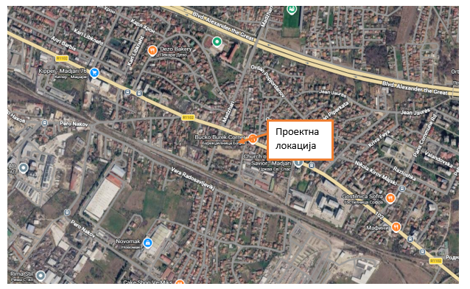
Слика 1 Макро локација на проектната локација во Општина Гази Баба
Микро локација
Објектот во кој се планира да се реализира услугата помош и нега о домот сместен е во населбата Маџари веднаш на улица Благоја Стефановски во старото кино Маџари веднаш до Управата за водење на матични книги на РСМ - Подрачна служба Маџари. Во близина на објектот е сместена поштата на 50 метри источно, железничката пруга која се протега исток-запад е оддалечена 150 метри јужно и црквата Св. Спас е лоцирана на 300 метри источно од проектната локација. Микро локацијата е прикажана на Слика 2.
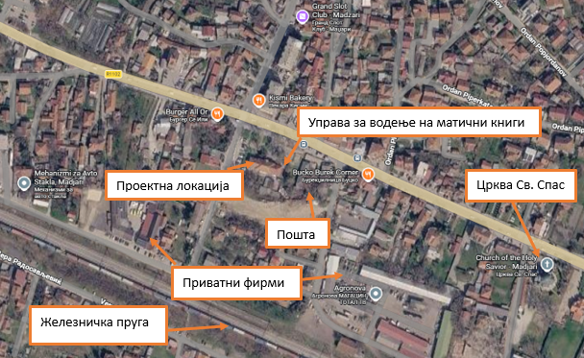
Слика 2 Микро локација на проектната локација на старото кино во Маџари во Општина Гази Баба
Проектни активности
Адаптација и опремување на простор за спроведување на услугата
Во рамките на проектот ќе се изврши адаптација на просториите на Црвениот крст во објектот на старото кино во Маџари кое се користи како Пензионерски клуб, Општина Гази Баба, со цел создавање функционален административен простор за координација на услугата „Помош и нега во домот“, организација на работата на мобилните тимови, прием на корисници, водење евиденција, архивирање на документацијата и следење на квалитетот на услугата.
Во рамки на просторот кој е селектиран за изведување на услугата за Помош и нега во домот, ќе се адаптира простор кој во моментот е магацински простор и ќе служи за индивидуална работа на Координаторот на услугата, додека просторијата која се користи како Пензионерски клуб ќе биде користена за групни состаноци со Негователите кои ќе ги даваат услугите во домашни услови.
Адаптацијата на просторот кој ќе се користи за потребите на услугата Помош и нега во домот ќе ги опфаќа следните активности:
- Внатрешно преградување на просторот;
- Поставување на енергетско ефикасни светилки;
- Молерисување на просторот;
По завршување на активностите за адаптација, просторот ќе биде опремен со основна административна и информатичка опрема неопходна за непречено реализирање на услугата Помош и нега во домот, и тоа:
- 1 лаптоп за административно работење;
- 1 мултифункционален печатач (печатење, копирање и скенирање);
- 1 инвертер клима-уред со монтажа;
- интернет и мрежна опрема;
- канцелариски мебел и опрема согласно потребите;
- канцелариски материјали, и тоа 12 пакувања А4 хартија и 2 тонери.
Со реализацијата на овие активности ќе се обезбедат соодветни просторни и технички услови за квалитетно организирање, координација, администрација и мониторинг на услугата „Помош и нега во домот“, согласно стандардите за обезбедување социјални услуги.
Набавка на опрема за мобилните тимови
За ефикасно и безбедно обезбедување на услугата „Помош и нега во домот“ ќе се набави основна професионална опрема за мобилните тимови. Опремата ќе вклучува:
- 20 комплети опрема за давање на услугата (апарат за мерење шеќер во крвта, апарат за мерење крвен притисок, топломер, ранец, заштитни маски, ракавици, идентификациски беџ, комплет за прва помош и друга неопходна опрема);
- 20 комплети работни униформи, составени од дуксер (полар), елек, две маици и панталони;
- брендирање на 120 парчиња работна опрема (дуксери, елеци, маици, панталони и ранци);
- 2 електрични велосипеди/мопеди за теренска работа;
- 2 електрични тротинети за теренски посети.
Дополнително, за промоција и информирање на јавноста ќе бидат изработени:
- 500 информативни флаери;
- 1 информативна табла за обележување на услугата.
Пристапен пат до локацијата
Пристапот до објектот на Црвен крст на Град Скопје (Пензионерскиот клуб во Општина Гази Баба) е овозможен преку улицата Благоја Стефковски во склоп на старото кино во Маџари.
Локацијата на објектот заедно со неколку фотографии направени за време на посетата на локацијата се прикажани на Слика 3.

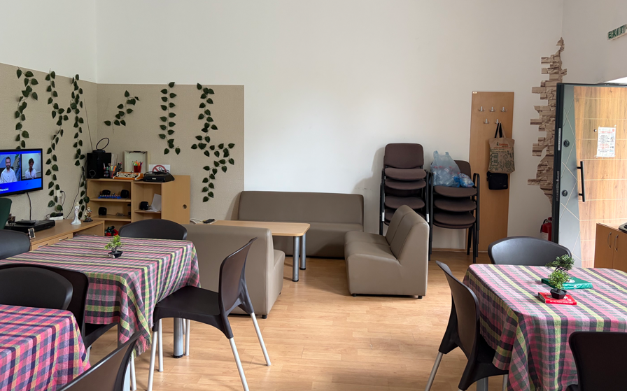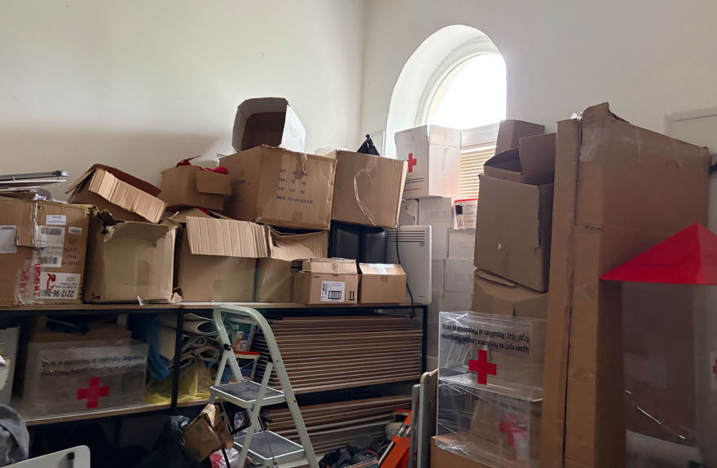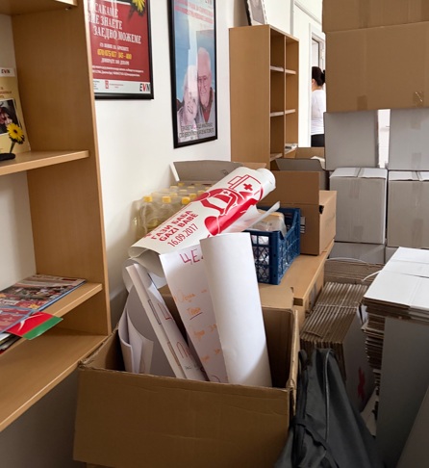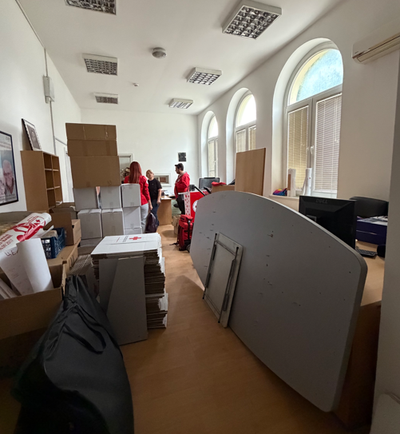

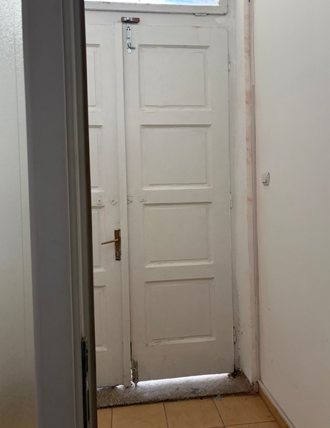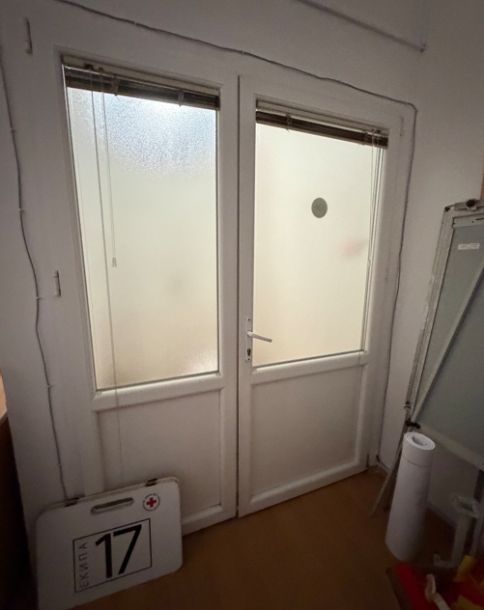
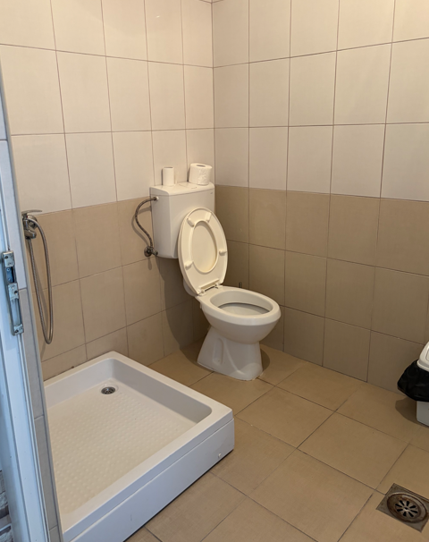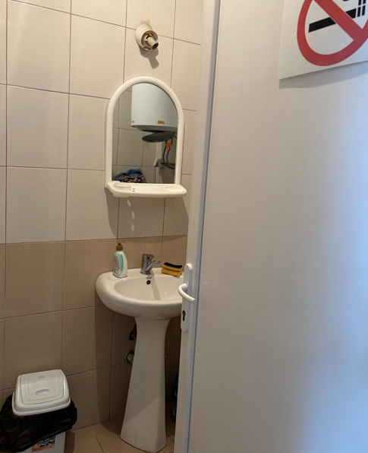
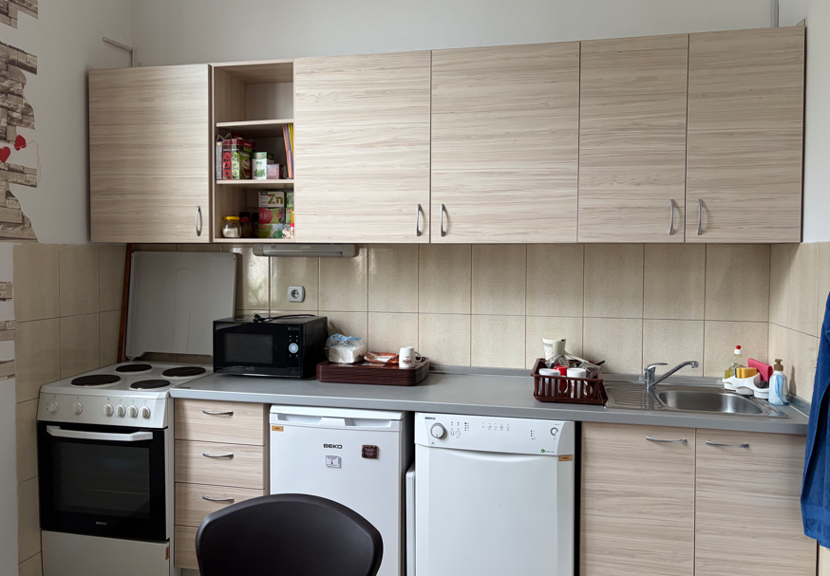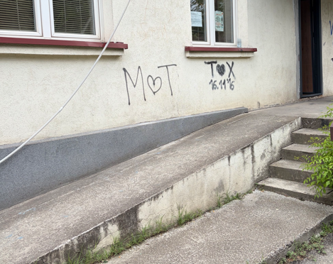
Слика 3 Слики од објектот каде се наоѓа канцеларијата која ќе се адаптира во склоп на дневниот центар за стари лица во Општина Гази Баба вклучувајќи ги пристапната рампа, тоалетот, кујната и магацинскиот простор
Согласно Законот за животна средина Сл. Весник на РМ бр. 53/05, 81/05, 24/07, 159/08, 83/09, 48/10, 124/10, 51/11, 123/12, 93/13, 187/13, 42/14, 44/15, 129/15, 192/15, 39/16, 99/18, 176/21, 216/21, 89/22, 171/22, 3/25, 124/25, 191/25), а имајќи ги во предвид видот на проектните активности за реконструкција/надградба/адаптација на објектите во постојните згради, за овој тип на под-проекти не е потребно да се подготвува Елаборат за заштита на животна средина и да биде одобрен од релевантниот орган.
Тендерското досие ќе вклучува специфична Контролна листа на План за управување со животната средина и социјални прашања за секој под - проект.
Според видот на активностите, очекуваните влијанија треба да се проценат во размер (мали или средни) и времетраење (средно или краткорочни).
- Потенцијални влијанија врз животната средина
Потенцијалните ризици и влијанија од имплементацијата на ППСУ на малите под-проекти се очекува да бидат привремени и/или реверзибилни; ниски по големина и типична. Овие влијанија во Општина Гази Баба се поврзани со:
- Генерирање на различни видови опасен и неопасен отпад;
- Емитирање на зголемено ниво на бучава при изведување на проектните активности;
- Пристап до објектот на старото кино во Маџари (Пензионерски клуб);
- Здравје и безбедност на заедницата;
Сите проектни активности се од административен, организациски и социјален карактер. Проектот не предвидува изградба на нови објекти, реконструкција, земјени работи, интервенции врз природната средина или активности што можат да предизвикаат значително негативно влијание врз животната средина. Единствените потенцијални влијанија се очекуваат во оперативната фаза кои се ограничени на:
- минимално зголемување на потрошувачката на електрична енергија и вода во канцеларискиот простор;
- создавање мали количини комунален отпад и отпад од пакување при опремување на канцеларијата;
- користење на моторни возила за теренски посети на корисниците, со минимални емисии во воздухот; .
Со примена на мерки за рационално користење на ресурсите, правилно управување со отпадот, оптимизирање на транспортот и почитување на прописите за безбедност и здравје при работа, проектот се оценува како активност со многу низок ризик врз животната средина, додека неговите социјални придобивки се значителни и долгорочни.
Проектот ги препознава потенцијалните ризици што произлегуваат од климатските промени, особено врз ранливите категории на населението кои се целна група на услугата. Старите лица, лицата со попреченост и лицата со намален функционален капацитет се особено изложени на негативните последици од екстремните временски услови, како што се топлотни бранови, екстремно ниски температури, поплави, пожари, суши и влошен квалитет на воздухот.

- Цел на Контролна листа на План за управување со животната средина и социјални прашања (ПУЖССП)
Контролната листа на План за управување со животната средина и социјални прашања се користи за проекти за санација/надградба или адаптација на постојните објекти за предучилишни услуги во рамките на постојните училишта/детски градинки или друг простор за давање социјална услуга. Контролната листа на ПУЖССП обезбедува „прагматична добра практика“ и е дизајнирана да биде пријателска за корисниците и е компатибилна со стандардите на Светска банка.
Овој документ ќе помогне да се проценат потенцијалните влијанија врз животната средина и социјалните аспекти поврзани со предложениот под-проект, да се идентификуваат потенцијалните можности за подобрување на животната средина и социјалните аспекти и да се препорачаат мерки за превенција, минимизирање и ублажување на негативните влијанија врз животната средина и социјалните аспекти.
Контролната листа на ПУЖССП е документ кој е дел од тендерската документација.
Процесот на дизајнирање и имплементација предвиден за под проектот се спроведува во три фази:
- Фаза на општа идентификација и утврдување на опфат за реализирање на работите поврзани со реновирање/адаптацијата на постоечкиот објект. Во оваа фаза, според реализираните работи, може да се утврдат потенцијалните негативни влијанија. Се изготвуваат деловите 1, 2 и 3. Вториот дел од Контролната листа на ПУЖССП ги содржи сите вообичаени активности и нивниот однос со стандардните прашања поврзани со животната средина и соодветните мерки за ублажување.
2) Втората фаза ги содржи проектните спецификации и предмет-пресметката за реновирање/адаптацијата и другите услуги кои се поврзани со под-проектот. Во оваа фаза се дефинираат тендерот и доделувањето на договорите за работа, како и обврските дефинирани во Договорот за Изведувачот. Пред да започне тендерската фаза, Контролната листа на ПУЖССП треба да биде јавно достапна и по консултациите со јавноста да се финализира и конечната верзија ќе биде дел од договорот со идните изведувачи.
3) Во текот на фазата на спроведување (реконструкција/реновирање/адаптација), Изведувачот ги спроведува мерките за ублажување и мониторинг од Контролната листа на ПУЖССП, додека исполнувањето на критериумите за животна средина (со Контролната листа на ПУЖССП и регулативата за здравје и безбедност (ЗиБ) и другите квалитативни критериуми се спроведува на релевантната локација и примената се проверува од надзорниот инженер на локацијата, ангажиран од страна на општината или од одговорните експерти за животна средина и социјални аспекти од ЕУП.
Исполнувањето на критериумите за животна средина од страна на Изведувачот се докажува преку планот за мониторинг и ублажување.
Практичната примена на Контролната листа на ПУЖССП ќе вклучува реализација на Дел I што се однесува на обезбедување и документирање на сите релевантни специфики на локацијата. Во вториот дел, активностите кои треба да се реализираат ќе се проверат согласно предвидениот тип на активност, а во третиот дел ќе се утврдат параметрите за мониторинг (Дел 3) и истите ќе се применат согласно активностите дадени во Дел 2. Покрај дефинираните параметри, планот за мониторинг вклучува и надзор на спроведувањето на планот за ублажување.
Целата Контролна листа на План за управување со животната средина и социјални прашања пополнета во табелата за секој вид на работа, ќе биде прикачена како составен дел од тендерските документи и договорите за ангажирање на изведувач и соодветно на сите технички и комерцијални услуги кои договорните страни треба да ги потпишат.
- Примена на Контролната листа на Планот за управување со животната средина и социјални прашања (ПУЖССП)
Контролната листа на План за управување со животната средина и социјални прашања (ПУЖССП) се користи за проекти кои вклучуваат само реконструкција/адаптација на постоечки објекти.
Контролната листа на ПУЖССП е поделена во 4 делови:
- Вовед, во кој се дава опис на видот на проект, дефиниција за категоријата на животната средина, и објаснување на концептот на Контролната листа на ПУЖССП;
- Дел 1 – Описен дел на проектната локација („пасош за локацијата “), опис на проектот, законската регулатива и процесот на консултации со јавноста;
- Дел 2 – Анализа на аспектите за животна средина и социјалните аспекти за секоја активност преку прашања со да/не одговор по што следат мерките за ублажување за секоја активност;
- Дел 3 – План за мониторинг на активностите во текот на 3 фази: подготовка, реновирање/ адаптација и оперативна фаза.
Контролна листа на План за управување со животната средина и социјални прашања за работите поврзани со реновирањето/адаптацијата ги содржи влијанијата врз животната средина и соодветните мерки за ублажување со цел влијанијата врз животната средина да бидат сведени на минимум на (бучава, загадување на воздухот и водата). Исто така, нуди пракса во управувањето со опасниот и неопасниот отпад.
- Механизам за поплаки
ЕУП во рамките на МСПДМ воведе Механизам за поплаки за да се осигура дека навремено одговара на забелешките и поплаките од засегнатите страни и заедници.
Образецот за поплаки за време на фазата на реконструкција ќе биде достапен во електронска форма на веб-страницата на МСПДМ и веб-страницата на општината (https://gazibaba.gov.mk/). Откако ќе се подготви нацрт – Контролна листа на ПУЖССП за специфична локација, ќе биде објавена на официјалните веб-страници на општината и на МСПДМ во период од 14 календарски дена. Во овој период засегнатите локални жители и другите засегнати страни би можеле да го прочитаат документот и доколку имаат какви било прашања/коментари во врска со активностите за планирање, тие би можеле да го испратат на електронската пошта на посоченото одговорно лице за животна средина и социјални аспекти од ЕУП назначен во Образецот за поплаки. Одговорното лице од ЕУП мора да одговори на примениот приговор во период од 15 календарски дена.
Пред отпочнување на реконструктивните работи на лице место, ќе биде организиран воведен состанок на кој детално ќе се разговара и за целта и функцијата на Механизмот за поплаки. Исто така, општината треба да назначи одговорно лице-општински службеник за Механизмот за поплаки, кој ќе биде активен за време на периодот на реконструкција и ќе биде поврзан со локалните засегнати лица и другите засегнати страни вклучени во активностите на Проектот.
Образец за поплаки за фазата на реконструкција на проектот е подготвен за локалното население и за работниците (поплаки поради недостаток на заштитна опрема, зголемено работно време, без период за одмор, мобинг, сексуално вознемирување итн.) кои ќе бидат вклучени во активностите за реконструкција.
Пред да започне со активностите за адаптација, Изведувачот треба да ги извести работниците за образецот за поплаки и можноста да ги искажат своите поплаки во врска со работењето на градилиштето. Локалното население ќе се запознае со оваа можност преку претставниците на општината, т.е. назначеното службено лице кое ќе биде запознаено со реализацијата на под-проектот.
За време на спроведувањето на проектните активности, доколку населението е незадоволство од реализацијата на проектот, може да ги достават своите поплаки преку механизмот со употреба на образецот што може да се најде на веб-страницата на Проектот: http://ssip.mk/.
Следниве чекори треба да ги преземат експертите за животна средина и социјални аспекти ангажирани од страна на ЕУП и изведувачот за да се обезбеди целосно функционирање на Механизмот за поплаки:
Чекор 1: Евидентирање на примените поплаки во регистарот на Механизмот за поплаки;
Чекор 2: Потврда за прием на лицето кое ја поднело поплаката во рок од 5 календарски дена од приемот (телефонски, по e-mail, или на лице место при посета на терен)
Чекор 3: Истражување и комуницирање на поплаката со релевантни страни;
Чекор 4: Следење на активностите за надминување на поплаката и решавање на поплаката во рок од 15 календарски дена од приемот на истата ;
Чекор 5: Известување за решавање на поплаката на лицето кое ја поднело поплаката (телефонски, по e-mail, или на лице место при посета на терен).
Во случаи кога поплаката/приговорот е неопределен или недоволно јасен, ЕУП ќе помогне и ќе обезбеди совети во формулирањето/повторното поднесување на формуларот, со цел поплаката/приговорот да стане јасна, за целите на донесената одлука од ЕУП, во најдобар интерес на лицата засегнати од Проектот.
Доколку ЕУП не е во состојба да ги реши претставките што се покренати со итни корективни дејства, ќе се идентификува долгорочно корективно дејство. Подносителот на претставката ќе биде информиран за предложената корективна акција и следењето на корективните мерки во рок од 25 календарски дена по признавањето на претставката. Во ситуација кога ЕУП не е во можност да го реши конкретното прашање потврдено преку механизмот за поплаки или ако не е потребно дејство, ќе обезбеди детално објаснување/оправдување зошто прашањето не е адресирано. Одговорот исто така ќе содржи објаснување за тоа како лицето/организацијата што ја поднело жалбата може да продолжи со поплаката во случај исходот да не е задоволителен.
Во секое време, подносителите на жалби може да бараат други правни средства во согласност со правната рамка на Република Северна Македонија, вклучително и формална судска жалба.
Поплаките може да се пополнат усно, телефонски, писмено (по пошта или електронска пошта) или со пополнување на Образец за поплаки (Анекс II). Образецот за поплаки ќе биде достапен на веб-страницата на проектот: https://www.ssip.mk/, со јасни информации за тоа како може да се поднесат повратни информации, прашања, коментари, грижи и поплаки од кој било засегнат и информации во врска со управувањето со Механизмот за поплаки од страна на ЕУП и во однос на процесот и роковите. Покрај поставениот образец наменет за влијание на ЖС во рамки на под-проектите, веб-страницата на проектот има општ механизам за поднесување поплаки и прашања по електронски пат.

Контакт лице за добивање и одговор на поплаки | Контакт податоци
МСПДМ /ЕУП  Зоран Апостолоски | E-mail: zoran.apostoloski@mtsp.gov.mk | Тел.  +389 71 408-085
Општина Гази Баба  Ружица Ристеска | E-mail:  gradonacalnik@gazibaba.gov.mk | Тел. 072 205 945

Вториот проект за подобрување на социјалните услуги воспоставува проектен механизам за поплаки, во кој што ќе бидат регистрирани и поплаките добиени во рамки на под-проектите. Номинираните лица ќе ги евидентираат информациите за поплаки во регистарот за поплаки, според следните податоци:
  - Број на поплаки;
  - Датум на прием;
  - Име на засегнатата страна, пол, возраст и детали за контакт доколку се познати/или анонимни;
  - Датум на потврдување;
  - Опис на поплаката;
  - Опис на преземените активности;
  - Датум на решавање на поплаките.
Експертите за животна средина и социјални аспекти ќе го ажурираат Регистарот за поплаки кој континуирано ќе биде на увид до ЕУП, а ЕУП ќе го споделува Механизмот на поплаки со Светска банка на редовна основа.
- Мониторинг и известување
Мониторингот на предложените мерки за ублажување за заштита на животната средина и БЗР ќе ги извршува надзорот на локацијата или одговорно лице назначено од страна на Општината, вклучително со инженерот за животна средина и градежниот инженер од ЕУП/МСПДМ кои ќе вршат надзор над соодветното спроведување на проектните активности (согласно планот за мониторинг (дел 3).
Во табеларниот дел од документот се дава детално објаснување на мерките за ублажување и мониторинг со цел нивно вклучување во договорите за работа.
Мерките за ублажување за проектните активности вклучуваат употреба на Лична заштитна опрема (ЛЗО) од страна на работниците на локацијата, спречување на загадување на воздухот, количество на вода што се користи и испушта на локацијата, пречистување на отпадните води, одржување на соодветни санитарни објекти за работниците, собирање различни видови отпад (земја, метали, пластика, опасен отпад, на пример остатоци од боја, азбест, моторно хидраулично масло), количество на отпад, соодветно организирање на патеките и објектите за одложување на отпадот, или негово повторно користење и рециклирање секогаш кога истото е можно. Покрај Дел 3, надзорот на локацијата треба да провери дали изведувачот ги исполнува мерките за ублажување наведени во Дел 2.
Доколку во извештајот за мониторинг се утврди дека има неусогласеност, ќе се применат пеналите кои се претходно утврдени во договорот. За екстремни случаи, ќе има утврдено раскинување на договорот.
За целите на континуирано реализирање на проектните активности и успешно завршување на севкупниот проект, особено е важно да има добра комуникација меѓу сите вклучени засегнати страни (Изведувач, Надзор, вработени од општината, ЕУП од МСПДМ и други релевантни лица од Општината Гази Баба).
Експертите за животна средина и социјални прашања од ЕУП на МСПДМ ќе бидат одговорни за обезбедување на правилно управување со животната средина на сите активности на Проектот, спроведување на еколошки надзор преку вршење прегледи на документи, посети на локацијата и интервјуа со изведувачот, надзорните инженери за адаптација/реконструкција (доколку ги има), персоналот на општината и персоналот на објектот.
Експертите за животна средина и социјални прашања, исто така, треба да ја надгледуваат усогласеноста на изведувачите со Контролната листа на ПУЖССП специфични за локацијата и да го посетуваат секој под-проект најмалку еднаш месечно. По завршувањето на секоја посета на локацијата, Експертите за животна средина и социјални прашања треба да подготват Извештај за мониторинг кој ги одразува главните прашања и аранжмани и времето за нивно решавање и да ги достават тие извештаи од мониторингот до ЕУП.
Во случај на инцидент или несреќа, Изведувачот треба веднаш да ја извести ЕУП под МСПДМ за инцидентот или несреќата, за секое повредено или мртво лице, за каква било штета на животната средина, видот на штетата, како и кога се случил инцидентот/несреќата, каде се случил и други релевантни информации. Паралелно, Изведувачот треба да го информира Инспекторатот за труд за инцидентот/несреќата со повеќе детали во согласност со националната регулатива за здравствена заштита и безбедност. ЕУП ќе ја информира Светска банка за наодите од Трудовиот инспекторат и статусот на локацијата за реконструкција во рок од 24 часа по приемот на Извештајот од Трудовиот инспекторат.
Експертот за животна средина и социјални прашања на ЕУП ќе го следи спроведувањето на последователните активности предложени за спречување на слични настани.
Прилог 1. Образец за Контролна листа на План за управување со животна средина и социјални прашања (ПУЖССП) за работите за надградба /адаптација / реконструкција на постојни објекти (доколку е потребно)

Контролна листа на ПУЖССП за работите за реконструкција/надградба/адаптација на постојни објекти
ДЕЛ 1: ИНСТИТУЦИОНАЛЕН & АДМИНИСТРАТИВЕН ДЕЛ
Држава | Република Северна Македонија
Назив на под-проект | Втор проект за подобрување на социјалните услуги (P180350), Република Северна Македонија
Опфат на под-проектот и конкретни активности | Адаптација на простор во постоечкиот објект на старото кино во Маџари за услуга Помош и нега во домот во Општина Гази Баба  Адаптацијата на просторот кој ќе се користи за потребите на услугата Помош и нега во домот ќе ги опфаќа следните активности:  - Внатрешно преградување на просторот;  - Поставување на енергетско ефикасни светилки;  - Молерисување на просторот;  Набавка на основна административна и информатичка опрема (лап топ, печатач, канцелариски мебел и опрема), професионална опрема (комплети опрема, комплети работни униформи, електрични велосипеди/мопеди, електрични тротинети).
Институционални аранжмани  (Име и контакти) | Министерството за социјална политика, демографија и млади |  | Претставник на Општината
Институционални аранжмани  (Име и контакти) | Зоран Апостолоски  е-пошта: zoran.apostoloski@mtsp.gov.mk |  | Ружица Ристеска  Тел: 072 205 945  е-пошта: gradonacalnik@gazibaba.gov.mk
Институционални аранжмани  (Име и контакти) | Следење од страна на Проектната канцеларија | Надзор од локалниот партнер | Надзор од страна на локален инспекторат |  | Изведувач
Институционални аранжмани  (Име и контакти) | Да се утврди  Тел:  е-пошта: | Да се утврди  Тел:  е-пошта: | Да се утврди  Тел:  е-пошта: |  | Да се утврди  Тел:  е-пошта:
Договори за спроведување  (Име и контакти) | Надзор** (доколку се спроведе набавна постапка по завршување на постапката, име и контакт на Надзорот се додава во полињата подолу).
Договори за спроведување  (Име и контакти) | Се утврдува по завршување на постапката за јавна набавка  за потребите на под-проектот.
ОПИС НА ЛОКАЦИЈА
Назив на локација | Адаптација на простор во постоечкиот објект на старото кино во Маџари за услуга Помош и нега во домот во Општина Гази Баба  Локација (адреса, населба):  Улица Благоја Стефкоовски Општина Гази Баба
Опис на локацијата (географски опис) | Активностите за услугата ќе се одвиваат во населено место Маџари. Објектот во кој е сместен домот кој ќе се адаптира е во населбата Маџари веднаш на Благоја Стефановски во старото кино Маџари веднаш до Управата за водење на матични книги на РСМ - Подрачна служба Маџари. Во близина на објектот е сместена поштата на 50 метри источно, железничката пруга која се протега исток-запад е оддалечена 150 метри јужно и црквата Св. Спас е сместена на 300 метри источно од проектната локација. |  |  | Анекс 1: Информации за локација  (слика од локација Слика 3) [x]Д [] Н
Кој е сопственик на земјиштето? | Република Северна Македонија
Географски опис | Држава: РСМ  Регион: Скопски  Општина: Гази Баба  Населба: Маџари
Сеизмичка стабилност на простории/згради | Има
ЗАКОНСКА РЕГУЛАТИВА
Наведување на националната и локалната законска регулатива и дозволи кои се применуваат на активноста(ите) за под-проектот | - Закон за животна средина (Службен весник бр. Сл. Весник на РМ бр. 53/05, 81/05, 24/07, 159/08, 83/09, 48/10, 124/10, 51/11, 123/12, 93/13, 187/13, 42/14, 44/15, 129/15, 192/15, 39/16, 99/18, 176/21, 216/21, 89/22, 171/22, 3/25, 124/25, 191/25);  - Закон за води (Службен весник бр. 87/2008; 6/2009; 161/2009; 83/2010; 51/2011; 44/2012; 23/2013; 163/2013; 180/2014; 146/2015; 52/2016; 151/2021; 99/2022; 3/2025);  - Закон за отпад (Службен весник бр. 216/21, 3/25);  - Листа на видови отпад (Службен весник бр. 100/05);  - Правилник за начинот на постапување со отпад од азбест и отпад од производи кои содржат азбест (Службен весник на РМ бр. 89/06);  - Закон за заштита на природата (Службен весник бр. 67/2004; 14/2006; 84/2007; 35/2010; 47/2011; 148/2011; 59/2012; 13/2013; 163/2013; 27/2014; 41/2014; 146/2015; 39/2016; 63/2016; 113/2018; 151/2021; 99/2022; 3/2025);  - Закон за шумите (Службен Весник бр. 64/2009, 24/11, 53/11, 25/13, 79/13, 147/13, 43/14, 160/14, 33/15, 44/15, 147/15, 7/16, 39/16, 255/24, 59/25;  - Закон за заштита од бучава (Службен весник бр. 79/2007; 124/2010; 47/2011; 163/2013; 146/2015; 151/2021; 3/2025);  - Закон за хемикалии (Службен весник на Република Северна Македонија бр. 145/10, 53/11, 164/13, 116/15, 149/15 37/16 и 236/2022);  - Закон за квалитет на амбиентниот воздух (Службен весник бр. 67/04 со измени бр. 67/2004; 92/2007; 35/2010; 47/2011; 59/2012; 100/2012; 163/2013; 10/2015; 146/2015; 151/2021; 3/2025);  - Закон за заштита на културно наследство (Службен весник бр. 20/04, 115/07, 18/11, 148/11, 23/13, 137/13, 164/13, 38/14, 44/14, 199/14,104/15, 154/15, 39,16, 11/18, 20/19, 3/25, 160/25);  - Закон за безбедност и здравје при работа (Службен весник бр. 92/07, 136/11, 23/13, 25/13, 137/13, 164/13, 158/14 15/15, 192/15, 129/15, 30/16, 18/20 и 74/25);  - Закон за здравствена заштита (Службен весник бр. 07/07, 44/11, 145/12, 87/13, 39/14, 43/14, 132/14, 188/14, 10/15, 33/15, 61/15, 154/15, 192/15, 17/16, 37/16, 78/16, 142/16, 91/18, 161/18, 226/18, 34/19, 201/19, 65/20, 104/20, 245/20, 263/21,105/23,30/24);  - Закон за слободен пристап до информации од јавен карактер (Службен весник на РМ бр. 13/06, 86/08, 06/10, 42/14, 148/15, 55/16);  - Закон за безбедност на сообраќајот (Службен весник на РСМ бр. 169/15, 55/16, 11/18, 83/18, 98/19, 302/20, 122/21);  - Останато релевантно национално законодавство поврзано со животната средина и социјалните аспекти, сите измени и дополнувања на законските прописи и други законски барања за реконструкција, адаптација, пренамена на згради/објекти.
ОБЈАВА НА КОНТРОЛНА ЛИСТА НА ПУЖССП И КОНСУЛТАЦИИ СО ЈАВНОСТА
Да се идентификува кога / каде ќе се реализира процесот на консултации со јавноста и кои се забелешките од консултираните засегнати страни | Контролна листа на нацрт-Планот за управување со животната средина и социјалните прашања (ПУЖССП) (за проектите со умерен ризик) ќе и биде достапна на јавноста во текот на 14 календарски дена, на веб-страната на Општината на (https://gazibaba.gov.mk/), и веб-страната на ЕУП (https://www.ssip.gov.mk/).  Јавната објава ќе биде изработена со краток опис за целта на проектот, проектните активности и времетраењето на активностите, влијанијата врз животната средина и социјалните активности, предложените мерки, достапноста на Контролната листа за ПУЖССП заедно со Образецот за доставување коментари на веб-страницата на МСПДМ и веб-страницата на Општината/објектот. Соопштението ќе содржи и информации за можноста граѓаните да изнесат мислење /предлог /коментари за подготвената Контролна листа за ПУЖССП контакт за доставување коментари или прашања до одговорното лице од МСПДМ - ЕСП, Г-дин Зоран Апостолоски, е-пошта: zoran.apostoloski@mtsp.gov.mk и до лицето претставник на општината – Г-ѓа Ружица Ристеска е-пошта: gradonacalnik@gazibaba.gov.mk  Можноста за поднесување коментари ќе може да се оствари со откриен идентитет или анонимно, а коментарот или предлогот треба да бидат детално образложен за да се земат предвид во финалната верзија на Контролна листа на план за управување со животната средина и социјалните прашања (ПУЖССП).  Социјалните медиуми на Општината (Facebook) исто така ќе се користат за подигнување на свеста за спроведувањето на Проектот и идентификувани ризици, влијанија и мерки за намалување на влијанието на ризиците.  Сите релевантни коментари и предлози добиени од засегнатите страни ќе бидат вклучени во финалната Контролна листа на ПУЖССП и ќе бидат доставени до ЕСП за одобрување од страна на експертот за животна средина од МСПДМ и експертот од Светска банка. Одобрената финална верзија на Контролната листа на ПУЖССП треба да се вклучи во договорот за грант со предлагачот и релевантните тендерски документи и градежните договори. Контролната листа на ПУЖССП ќе биде објавена на горенаведените веб-страници (локално и на МСПДМ/ЕУП) за целото времетраење на спроведувањето на проектот).
ГРАДЕЊЕ НА ИНСТИТУЦИОНАЛНИ КАПАЦИТЕТИ
Ќе има ли некакво градење на капацитети? | [] НЕ или [x]ДА  Номинираниот претставник/ци од објектот ќе бидат поканети да присуствуваат на сите релевантни обуки за животна средина и социјални аспекти и/или обуки за кои било други обуки за градење капацитети во рамките на проектот.

ДЕЛ 2.1: ЕКОЛОШКИ/СОЦИЈАЛЕН СКРИНИНГ
Дали активноста на локацијата вклучува некои од следните потенцијални проблеми/ризици: | Активност | Статус | Дополнително упатување
 | A. Општи услови | [x] Да [] Не | Види Дел A
 | B. Општи активности за реконструкција  - Транспорт специфичен за локацијата  - Зголемена прашина и бучава од активностите за реконструкција  - Создавање на отпад  - Транспорт/превоз на материјали и отпад | [x] Да [] Не | Ако одговорот е „Да“, види Дел A, B подолу
 | C. Активности кои се одвиваат во близина на водни тела, како реки, езера, меѓународни води, итн. (Не се планирани интервенции на водните текови во близина на проектните локации)  - Покачување на седиментите во водните тела  - Промена на водниот тек  - Загадување на водата поради привремено одлагање на отпад или истекувања | [x] Да [] Не | Ако одговорот е „Да“, види Дел A, B, C подолу
 | D. Безбедност на сообраќај и пешаци  - Сообраќај на возила на самата локација  - Локацијата е во населено подрачје | [x] Да [] Не | Ако одговорот е „Да“, види Дел A, B, G подолу
 | E. Употреба на опасни или токсични материјали и генерирање на опасен отпад  - Отстранување и одлагање на токсичниот и/или опасниот отпад во текот на активностите на реконструкција  - Складирање на моторни масла и средства за подмачкување | [x] Да [] Не | Ако одговорот е „Да“, види Дел A, B, H подолу
 | F. Генерирање на отпад од азбест при рушење на делови од постоечкиот објект (кров, ѕидови, под) | [] Да [x ] Не | Ако одговорот е „Да“, види Дел A, B, I подолу
 | G. Замена/отстранување на светилки со жива | [] Да [x ] Не | Ако одговорот е „Да“, види Дел A, B, J подолу
 | H. Демонтирање на подземни инсталации | [] Да [x ] Не | Ако одговорот е „Да“, види Дел A, B, K подолу

ДЕЛ 2.2 МЕРКИ ЗА УБЛАЖУВАЊЕ НА ВЛИЈАНИЕТО ВРЗ ЖИВОТНАТА СРЕДИНА И СОЦИЈАЛНИТЕ АСПЕКТИ
АКТИВНОСТ | ПАРАМЕТАР | КОНТРОЛНА ЛИСТА НА МЕРКИ ЗА УБЛАЖУВАЊЕ
A. Општи услови | Заштита и безбедност на заедницата и здравје и безбедност при работата (БЗР) за работниците | Мерки за заштита и безбедност на заедницата:  - Јавноста во Општината треба да се извести за работите преку соодветно известување во медиумите и/или на јавно достапни места (вклучително со местото на извршување на работите, информативна табла на општината и веб-страницата на Општината (https://gazibaba.gov.mk/ );  - Локалните градежни инспектори, инспекторите за животна средина и заедниците во Општината треба да се известат за проектните активности за адаптација на зградата;  - Сите дозволи, овластувања и мислења што се бараат со законот за проектните активности се добиени и валидни;  - Поставување на ленти за предупредување кои сигнализираат забранет пристап на невработени лица, особено на деца/ученици доколку има);  - Поставување на Информативна табла со основни информации околу проектот, Изведувачот и Надзор на проектната локација (вклучувајќи контакт електронска пошта и телефонски контакт на металното сандаче за Механизмот за поплаки каде се примаат поплаки);  - Луѓето кои живеат во близина на проектната локација ќе бидат навремено информирани за распоредот на проектните активности со цел соодветно да ги испланираат своите активности;  - Сите работи ќе се вршат на безбеден и дисциплиниран начин, осмислен така што влијанијата врз работниците, граѓаните кои ја користат проектната локација и животната средина да се сведат на минимум;  - Колку што е можно поголемо одвојување на областите каде се изведуваат работните активности од областите наменети за дополнителни активности на вработените во околните објекти со употреба на физички бариери;  - Да се обезбеди безбедно движење и пристап (преку засебни патеки) на вработените кои ги користат околните згради;  - Околината (дворот на објектот) треба да се одржува чиста, без одлагање на отпад. Отпадот треба да се собере и веднаш да се отстрани од дворот бидејќи може да биде причина за повреда;  - Строга забрана за складирање на опасен отпад на локацијата каде што ќе се вршат активностите за адаптација;  - Изведувачот мора да потпише Договор со лиценцирана компанија за собирање и транспорт на опасен отпад и друг вид на отпад пред започнување на активностите на адаптација.  - Редовно одржување на возилата за да се минимизираат потенцијално сериозни несреќи предизвикани од неисправност на опремата или предвремен дефект, излевање и зголемени емисии;  - Да се забрани работата за време на паузите помеѓу работните активности на вработените и во дворот на објектите;  - Доколку е можно, градежните активности да се спроведуваат со намален интензитет додека вработените се присутни во зградата за да се спречи нивно изложување на зголемено ниво на бучава;  - Доколку е можно, да се започне и заврши со активностите за реконструкција/надградба во текот на летните месеци или додека персоналот или пак нивниот број е значително намален;  - Работниците треба да добијат обука за прва помош и БЗР соодветна на типот на работата, пред почетокот на проектните активности. Доволно количество прва помош и опрема за БЗР е обезбедена и достапна во секое време;  - При организирање на проектните активности треба да се земат во предвид екстремните временски услови врз здравјето и соодветно приспособување на работното време и резервите на вода (на пр. достапноста и снабдувањето со вода за пиење);  - При изведување на градежните работи да се обезбедат и одржуваат соодветни ленти за предупредување и информативни знаци околу објектот за адаптација.  Мерки за БЗР за работниците:  - Работниците кои ќе бидат ангажирани треба да бидат обучени и редовно да носат лична заштитна опрема (ЛЗО) во согласност со најдобрите градежни практики (постојано да носат шлем, маска и заштитни очила, безбедносни појаси и безбедносни чизми, како и други средства за лична заштита за конкретната работа);  - Треба да се спроведуваат мерките за БЗР за заедницата и работниците (прва помош, заштитна облека за работниците, соодветни и тестирани машини и алати);  - Со машините треба да ракуваат исклучиво искусни и обучени ракувачи, со што се намалува ризикот од несреќи;  - Старите прозорци и врати доколку се менуваат треба да бидат привремено поставени на безбедно место кое е заштитено и спречува пристап на неовластени лица;  - Активностите поврзани со уривање треба да се спроведуваат надвор од вообичаеното време на работа на објектот до најизводлив степен доколку се изведуваат;  - Следење на безбедносните упатства за складирање, транспорт и дистрибуција на опасни материјали за да се минимизира потенцијална злоупотреба, излевање и случајна изложеност на луѓе;  - Евентуално скршеното стакло на прозорците (во објектот - ходниците или надвор) треба веднаш да се исчисти и соодветно да се отстрани како отпад.  Противпожарни мерки:  - Постапките во случај на пожар треба да бидат доставени до сите вработени;  - Ќе се обезбеди постојано присуство на тестирани противпожарни уреди на проектните локации за во случај на пожар или друго оштетување. Нивната местоположба се означува и работниците се известуваат за тоа. Нивото на противпожарна опрема ќе се оцени и евалуира со помош на типична оцена на ризик;  - Надгледувањето на заштитата од пожари / противпожарните капацитети ќе се спроведува од назначен персонал.
A. Општи услови | Спречување несреќи | - Градежните машини и опрема треба да бидат атестирани и во соодветна работна состојба;  - На локацијата треба да има опрема за спречување излевања, со која се спречува натамошно ширење на излеаните материјали.  - Противпожарните апарати треба да се атестирани и во добра состојба;  - Работните локации (отворени/активни) треба да се заштитат со ограда и соодветна сигнализација.
B. Општи активности на Реконструкција/  надградба/адаптација | Емисии во воздухот и квалитет на воздухот | - Сите возила и машини треба да користат бензин од официјални извори (овластени бензински пумпи) и гориво определено од страна на производителот на машините и возилата;  - Сите транспортни возила и машини треба редовно да се одржуваат и да се тестираат согласно прирачникот и препораките на производителот за одржување;  - Сите машини треба да се опремени со соодветна опрема за контрола на емисиите;  - При транспорт на отпад/материјали, возилата мора да се покриени, за да се намали емисијата на прашина;  - За прашината да се сведе на минимум, градежните материјали треба да се складираат на соодветни места и да бидат покриени.
B. Општи активности на Реконструкција/  надградба/адаптација | Бучава | - Нивото на бучава се очекува да не го надминува националното ниво на гранични вредности (според националното законодавство и барањата на ЕУ)  - Подрачје со заштита од бучава од прв степен вклучува подрачја на туризам и рекреација, подрачја во близина на здравствени институции за болничко лекување, како и подрачја на национални паркови и природни резервати (Ld – 50 dB, Le – 50 dB, Ln – 40);  - Подрачје со заштита од бучава од втор степен вклучува подрачја кои се главно наменети за живеење, станбени населби, подрачја во близина на образовни институции, образовни објекти и служби за социјална заштита за возрасни и деца (Ld – 55 dB, Le – 55 dB, Ln – 45). Проектните локации припаѓаат на оваа област (да се проверува за секој поединечен проект).  - Подрачје со заштита од бучава од трет степен е подрачје во кое се прифатени одредени човечки активности со бучава. Тие вклучуваат комерцијални подрачја, подрачја со мешани станбени делови, занаетчиски и производствени активности (комбинирани подрачја) (Ld – 60 dB, Le – 60 dB, Ln – 55);  - Подрачје со заштита од бучава од четврт степен е подрачје во кое се дозволени активности кои може да доведат до појава на засилена еколошка бучава. Тоа вклучува нестанбени подрачја, кои се исклучиво наменети за индустриски активности (Ld – 70 dB, Le – 70 dB, Ln – 60).  - Градежни активности не треба да се дозволени во текот на ноќта – работењето на локацијата треба да се ограничи на времето помеѓу 7:00 и 19:00 часот;  - Мерките за спречување на бучавата мора да се применуваат во однос на целата градежна опрема. Во текот на работењето, капаците на моторите на генераторите, воздушните компресори и другата механичка опрема која работи на струја треба да бидат затворени. Доколку возилата или опремата не се во добра работна состојба, на изведувачот може да му се наложи да ги отстрани дефектните возила или механизација од локацијата;  - Механизацијата треба ефективно да се одржува.
B. Општи активности на Реконструкција/  надградба/адаптација | Управување со отпад | - Треба да се утврдат различните видови отпад кои може да се создадат на локацијата на реконструкција/адаптација и истите треба да се класифицираат според Листата на видови отпад (Службен Весник на РМ, бр. 100/05);  - Треба да се обезбедат контејнери за секоја утврдена категорија – шифра на отпад во доволен број и да се постават и да се обележат за засебно одлагање; Основниот отпад би бил класификуван според група за отпад 17 „Шут од градење и рушење (вклучително и ископана почва од загадени подрачја)“ со шифра на отпад 17 01 – Отпад од бетон, цигли; 17 09 04 – Мешани материјали од градежните локации, вклучувајќи стакло од стари прозорци и управување во согласност со националното законодавство за отпад за инертен отпад (сепарација на самото место, собирање и привремено складирање, повторна употреба доколку е можно, транспорт до крајното депонирање). Може да се најдат мали количества на цврст комунален отпад (пијалаци, храна), како и отпад од пакување (пластика, хартија, стакло, итн.). Исто така може да се очекуваат мали количини на опасен отпад (замастени крпи, садови, итн.);  - Мали количества лепак, боја, отпад од пакување од бои и лепила, алуминиумски профили, завртки и друг градежен материјал може да се најдат по финализирањето на проектот и со нив треба да се управува во согласност со националното законодавство (собирање на опасни материјали, означување како опасен отпад и предавање на овластени постапувачи);  - Во однос на можниот опасен отпад (моторни масла, горива за возила), треба да се назначат овластени постапувачи со отпад кои прописно ќе го собираат, транспортираат и управуваат со опасниот отпад (на пример, извоз надвор од РСМ бидејќи нема депонија за опасен отпад или повторна употреба / обновување во овластената лиценцирана инсталација со еколошка дозвола итн.);  - Градежниот отпад од локацијата веднаш ќе се отстрани;  - Треба да се потпише договор со друштво за собирање и транспорт на отпад на отпад вклучувајќи стари прозорци и врати;  - Во тек на превозот, материјалите треба да бидат покриени, за да се избегне растурање на отпадот;  - Ќе се земат предвид опциите за повторна употреба/рециклирање на создадените текови на отпад;  - Доколку се чува привремено, отпадот ќе биде складиран во контејнери кои не пропуштаат вода и не дозволуваат протекување на отпадот на почвата. Истите ќе бидат заштитени од неповолни временски услови така што нема да го загрозуваат здравјето и безбедноста на работниците;  - Целата евиденција на одложениот отпад да се чува како доказ за правилно управување со отпадот;  - По финализирањето на работите, создадениот отпад да се отстрани од градежната локација.
B. Општи активности на Реконструкција/  надградба/адаптација | Вода и почва | - Во случај на опасно истекување, тоа треба да се запре и да се отстрани, а потоа да се исчисти местото и да се спроведат процедури и мерки за управување со опасен отпад;  - Изведувачот мора да потпише Договор со овластено друштво/лице за собирање и транспорт на опасниот отпад, во согласност со националното законодавство, со нагласок на транспортот на опасни (токсични) стоки: издавање лиценца на друштвото/лицето за собирање и транспорт на опасниот отпад, обврски во поглед на пакување и означување на опасниот отпад, транспорт на опасен отпад;  - Според националното законодавство (Листа на видови отпади – Службен весник бр. 100/05), опасниот отпад треба да се идентификува и класифицира;  - Соодветно пакување и означување на кутиите со опасен отпад;  - Пакувањето треба да е во сообразност со барањата на националното законодавство;  - Означувањето треба да ги содржи шифрата за класификација на опасниот отпад, со назнака „ОПАСЕН ОТПАД“ (на англиски и локални јазици), општи податоци за производителот на отпад, Р – ризичен, Б – безбеден, количеството отпад, физичката состојба на опасниот отпад и графички симбол;  - Транспортот на опасен отпад е забранет доколку истиот не е спакуван и означен според барањата на националното законодавство;  - Во случај на истекување до кое дошло во текот на работите, за да се избегне загадување на подрачјето, истекувањето треба да се собере на лице место и да се смести во привремен ретенционен базен;  - Демонтирањето на опремата (резервоарите за гориво) треба да го направат обучени лица со цел да се избегнат потенцијалните ефекти од излевање на нафта на почвата, што би ги загадило подземните води;  - Обезбедување/поставување и одржување на прописни санитарни објекти за работниците (мобилни тоалети). Тоалетите треба да се чистат, а отпадната вода прописно да се транспортира за натамошно пречистување од страна на друштвото кое е овластено за одржување и чистење на мобилните тоалети;  - Спречување на истекувања на масло и други загадувачи во водата и почвата.
 | Енергетска ефикасност | - Замена на старите прозорци со енергетски ефикасно застаклување;  - Поставување на топлинска изолација во надворешни ѕидови и покриви, соларни панели и сл.;  - Инсталирање на автоматски контроли и ефикасен систем за осветлување.
G. Безбедност на сообраќајот и пешаците | Директни или индиректни опасности за јавниот сообраќај и пешаците поради работите на реконструкција /адаптација | - Службениот персонал од објектот треба навремено да биде информиран за претстојните работи;  - Изведувачот треба да обезбеди пристап на персоналот кои го посетува општинскиот објект;  - Треба да се обезбедат и да се постават соодветни ленти и знаци за предупредување;  - Треба да се забрани пристап на невработени лица во ограденото подрачје;  - Да се обезбеди безбедност на сите категории пешаци. Посебен фокус да се стави на безбедноста на вработените во објектот, доколку проектните активности се одвиваат за време на присуство на деца во просториите (оградување на локацијата, обезбедување на безбедносни коридори и др.)
H. Употреба на опасни или токсични материјали и создавање опасен отпад | Управување со токсични/опасни материјали и со опасен отпад | - Привременото складирање на сите опасни или токсични супстанции (вклучително и отпад) на локацијата се врши во безбедни контејнери со детални ознаки во поглед на составот и својствата и со информации за ракување. Со хемикалиите се ракува, се користат и се одлагаат и се преземаат мерки на претпазливост во согласност со Податоците за безбедност на материјалите (MSDS- Material Safety Data Sheets);  - Контејнерите со опасни супстанции мора да се држат затворени, освен кога се дополнува или се празни од материјали/отпад. Со нив не смее да се ракува, да се отвораат или да се складираат на начин кој може да доведе до нивно протекување;  - Контејнерите со опасни супстанции се поставуваат во контејнер кој не протекува, за да се спречи излевање и истекување. Таквиот контејнер е опремен со систем за секундарно ограничување, како структури за собирање (на пр. двоен контејнер), двојни ѕидови и слично. Системот на секундарно ограничување не смее да има пукнатини и мора да е способен да го локализира истекувањето и брзо да се празни;  - Опасниот отпад не треба да се меша, а транспортот и ракувањето го вршат исклучиво овластени компании, во согласност со националната регулатива;  - Со опасниот отпад треба да управува правно лице кое има лиценца за постапување со опасен отпад, во согласност со националното законодавство;  - Не треба да се користат бои со токсични состојки или раствори или бои на база на олово.  Отстранување на азбест:  - Во случај на отстранување на деловите што содржат азбест, на работното место во дворот на објектот треба да се постават знаци со назнака „ОТСТРАНУВАЊЕ НА АЗБЕСТ – ЗАБРАНЕТ ПРИСТАП“;  - Да се ограничи пристапот до областа за отстранување на луѓе кои се директно вклучени во отстранувањето на азбестот, надзорот на локацијата и општинските инспектори;  - Азбестните компоненти да се отстрануваат во неработни денови за да се намалат здравствените ризици за децата и персоналот;  - Опрема за лична заштита мора да биде обезбедена за сите работници (покривање на целото тело вклучувајќи ја главата, водоотпорна заштита за стапалата и рацете и заштита на очите, маска за прав со специјален HEPA филтер);  - Да се одржува добро ниво на лична хигиена (објектот за миење раце и лице да биде достапен и треба да го користи секој вработен кога го напушта работното место, севкупната заштитна облека и опрема треба да се употребува во работната област, обувките треба да се чуваат во работната област додека не се заврши работата;  - За време на работните активности треба да се обезбедат комплети за здравствена заштита-прва помош и медицинска услуга на локациите;  - Не е дозволено пушење, пиење, јадење или џвакање во рамки на работниот простор;  - Околината (дворот на објектите, салите и ходниците) треба да се одржува чиста, без отпадот од материјали што содржат азбест да се отстранува таму. Отпадот што содржи азбест (покривни плочи или странични ѕидни панели) треба да се собере, спакува и веднаш да се отстрани од дворот на објектите;  - Лицето одговорно за отстранување на азбестни плочи или странични ѕидни панели треба да биде обучено за правилно и безбедно демонтирање на азбестни плочи со минимизирање на здравствените ризици;  - Отпадот од материјали што содржат азбест треба да се идентификува како опасен отпад;  - Азбестниот отпад треба да се класифицира како опасен отпад во група на отпади 17 „ Шут од градење и рушење “ со шифра за отпад 17 06 05*– Градежен материјал кој содржи азбест во согласност со Листа на отпад (Службен весник на РМ бр. 89/ 06);  - Уривањето и отстранувањето на азбестни панелите и страничните ѕидни панели треба да се изведе многу брзо од страна на обучени лица;  - Отпадот од материјали што содржат азбест треба да се става во полиетиленски кеси или други контејнери со дебелина од најмалку 0,15 mm.  - Печатени предупредувачки ознаки за азбест мора да се појават на надворешната површина на контејнерот/вреќата со предупредување дека станува збор за „отпад од азбест“;  - Забрането е кршење на азбестни панелите на помали парчиња за да се вклопат во контејнер/торба;  - Со покривните и/или страничните панели треба да се ракува многу внимателно и да се вадат лист по лист во еден дел. Да не се скршат бидејќи за време на напукнувањето се појавуваат азбестни влакна и прашина кои претставуваат ризик по здравјето;  - Подобро е да се избегнува привремено складирање на покривни плочи и/или странични ѕидни панели во дворот на објектите, но доколку е потребно тоа да се направи еден/два дена, треба да се применуваат мерките на претпазливост – отпадот од азбест да се складира во одредена област со поставена ознака и/или лента за претпазливост за да се елиминира каква било штета;  - Да се потпише договор со овластена компанија за собирање и транспортирање на отпад што содржи азбест;  - По отстранувањето на азбестниот отпад, сите површини во дворот на објектите треба да се бришат со влажна крпа или да се поминат со правосмукалка со ХЕПА филтер;  - Работниците кои ќе го вршат чистењето треба да носат заштитна облека како и оние кои вршат демонтирање на покривните плочи и/или страничните ѕидни панели;  - Да се потпише Договор со Јавното комунално претпријатие „Депонија Дрисла“ за финално отстранување на покривни плочи и/или странични ѕидни панели кои содржат азбест;  - На депонијата отпадот што содржи азбест треба да се депонира на посебен простор за одлагање на тој вид отпад (одговорност на депонијата „Дрисла“).

План за мониторинг на спроведување на предложените мерки на терен (одговорни лица за надзор согласно законските прописи од различни области)
ДЕЛ 3: ПЛАН ЗА СЛЕДЕЊЕ
Кој  параметар треба да се следи? | Каде  треба да се следи параметарот? | Како  треба да се следи параметарот (што и како треба да се мери)? | Кога  треба да се следи параметарот (време и фреквенција)? | Кој  треба да го следи параметарот (одговорен)? | Колкав  е трошокот поврзан со следењето?
ПОДГОТВИТЕЛНА ФАЗА
Мерки за безбедност и здравје при работа за работниците и безбедност и здравје на заедницата | На проектната локација на објектот на старото кино во Маџари во Општина Гази Баба | Визуелни проверки | За време на расчистување и подготвителни работи на локацијата.  На почетокот на секој работен ден во текот на проектните активности. | Изведувач – понудувач;  Надзор (компанија за надзор) на активностите на реконструкција/адаптација;  Комунален инспектор при Општината | Дел од редовните трошоци на Изведувачот
Сите потребни дозволи се обезбедени пред почеток на градежните активности | Основен проект;  Проектна документација; Во просториите на објектот/зградата што ќе се реконструира/надградува/  приспособува/во рамките на ЕУП во старото кино во Маџари во Општина Гази Баба | Проверка на сите потребни документи и дозволи | Пред почетокот со работите | Изведувач;  Надзор на активностите на реконструкција/адаптација;  Општински службеници и инспектори | /
Спречување на инциденти и несреќи | На проектната локација на објектот на старото кино во Маџари во Општина Гази Баба | Со проверка дали има комплети за излевање, противпожарни апарати и дали возилата и опремата се во работна состојба на локацијата на проектот. | Пред почетокот со работите | Надзор (компанија за надзор) на активностите на реконструкција/адаптација;  Претставник од Општината | Дел од редовните трошоци на Изведувачот
ФАЗА НА РЕКОНСТРУКЦИЈА/НАДГРАДБА/АДАПТАЦИЈА НА ПОСТОЈАН ОБЈЕКТ
Емисии во воздух и квалитет на воздухот | Во и околу локацијата на објектот на старото кино во Маџари во Општина Гази Баба | Параметри на загадување на воздухот од прашина, честички | Во случај на поплака или на негативен инспекциски наод | Изведувач;  Надзор (компанија за надзор) на активностите на реконструкција/адаптација | Вклучено во буџетот на Изведувачот
Бучава | На проектната локација во старото кино во Маџари во Општина Гази Баба | Мерење на нивоата на бучава (dB) треба да се изврши во случај на поплаки и негативни инспекциски наоди | Во случај на поплака или на негативен инспекциски наод за надминување на дозволените нивоа на бучава | Изведувач;  Овластена агенција за мерење на ниво на бучава обезбедена од Изведувачот;  Овластен инспектор за животна средина;  Градежен инспектор;  Надзор (компанија за надзор) на активностите на реконструкција/адаптација | Дел од редовните трошоци на Изведувачот
Управување со отпад | На проектната локација во објектот на старото кино во Маџари во Општина Гази Баба | Преглед на документацијата:  - Идентификација на типот на отпад според Листата на отпад;  -Визуелна проверка дали отпадот се собира посебно во адекватно означени контејнери и нема протекување;  - Преглед на Договори и лиценци на компании со кои има склучено договори за собирање и отстранување на отпад. | На почетокот на работите, потоа периодично | Изведувач – понудувач  Надзор (компанија за надзор) на активностите на реконструкција/адаптација; Општински инспектор | Дел од редовните трошоци на Изведувачот
Привремено складирање на стари прозорци и врати со соодветна етикета и покривка  Привремено складирање на отстранетите плочи што содржат азбест соодветно спакувани и етикетирани | Во посебна просторија или во дворот во старото кино во Маџари во Општина Гази Баба | Визуелни проверки | На дневна основа | Изведувач – понудувач;  Надзор (компанија за надзор) на активностите на реконструкција/адаптација; Општински инспектор | Дел од редовните трошоци на Изведувачот
Вода и почва | На местото на реновирање/адаптација и каде што оперираат машини и возила во објектот на старото кино во Маџари во Општина Гази Баба | Визуелни проверки | За време на изведување на работите, секојдневно | Изведувач;  Надзор (компанија за надзор) на активностите на реконструкција/адаптација; Овластен инспектор за животна средина;  Градежен инспектор | Дел од редовните трошоци на Изведувачот
Управување со транспорт и материјали | На проектната локација во објектот на старото кино во Маџари во Општина Гази Баба | Визуелни проверки на начинот на кој се отстрануваат материјалите и дали правилно се транспортираат | Редовно | Надзор | Дел од редовните трошоци на Изведувачот
Директни или индиректни опасности за јавниот сообраќај, децата, родителите и персоналот на објектот од активностите на реновирање/адаптација | На проектната локација во објектот на старото кино во Маџари во Општина Гази Баба | Проверка на документација во поглед на тоа:  -Дали се известени сите надлежни власти;  - Дали се добиени сите потребни дозволи и одобренија.  Визуелни проверки на транспортот на материјали, деца, родители и персонал ходници и премини, регулирање на сообраќајот и сл. | Постојано | Изведувач;  Надзор (компанија за надзор) на активностите на реконструкција/адаптација | Дел од редовните трошоци на Изведувачот
Управување со токсични / опасни материјали  и опасен отпад | Визуелна проценка на лице место во објектот на старото кино во Маџари во Општина Гази Баба | Правилното ракување и складирање се проверуваат според Податоците за безбедност на материјалите (MSDS листи).  Визуелен преглед и преглед на документи од аспект на:  - Соодветно собирање и складирање на опасни и токсични материи (вклучувајќи гориво) и отпад;  - Транспорт на опасен отпад само од овластени компании;  - Преглед на декларации за купена боја и растворувачи (избегнување на опасни бои и растворувачи). | Континуирано, кога ќе се отстранат остатоците | Надзор (компанија за надзор) на активностите на реконструкција/адаптација;  Инспекција;  Изведувач – понудувач | Дел од редовните трошоци на Изведувачот
Идентификација на отпад што содржи азбест, соодветно пакување, означување како опасен отпад | На проектната локација во објектот на старото кино во Маџари во Општина Гази Баба | Преглед на документацијата – идентификација на отпадот што содржи азбест според Листата на отпади | На почеток на градежните активности | Изведувач – понудувач;  Надзор (компанија за надзор) на активностите на реконструкција/адаптација; Општински персонал (Комунален и инспектор за животна средина) | Дел од редовните трошоци на Изведувачот
Треба да се потпише договор со овластена компанија за правилно собирање, пакување и означување на отпадот и со овластен транспортер на отпадот што содржи азбест  Треба да се потпише и договор со Депонијата за прифаќање и финално депонирање на отпадот | Пред да започнат работите за отстранување/демонтирање во објектот на старото кино во Маџари во Општина Гази Баба | Преглед на договорите | При собирање и транспортирање на отстранетите азбестни плочи  Пред финално одлагање на отстранетите плочи | Изведувачот – понудувач кој треба да потпише договор со лиценцирана компанија за прифаќање и финално отстранување на отпадот што содржи азбест. | Дел од редовните трошоци на Изведувачот
Целиот мебел и опрема се во согласност со националните прописи и релевантните стандарди на ЕУ (како што се EN 1729 – ергономски мебел за образовни/училишни установи, EN 16121/16122 – издржливост и безбедност, и EN 71-3 – не токсични материјали). Предметите се соодветни за возраста, безбедни и погодни за употреба во раното детство. | Во просториите кои ќе бидат адаптирани | Проверка на усогласеност | Пред отпочнување со реконструкција на објектот/просториите | - Добавувач  - Претставници од Општината Гази Баба  Одговорни лица вработени во објектот | - Општински буџет
ОПЕРАТИВНА ФАЗА
План за редовно одржување на инсталациите (водовод, канализациона мрежа, струја, парно) во рамките на објектот | / | Преглед на Планот за редовно и превентивно одржување | Пред отпочнување со работа на реконструираниот/  надградениот објект/зграда | Претставници на Општината  Комунален инспектор  Одговорни лица вработени во објектот | Општински буџет
План за противпожарна заштита | Пред почетокот на работата на реконструираниот/адаптираниот објект во старото кино во Маџари во Општина Гази Баба  Да се осигура дека се спроведуваат сите мерки за заштита од пожари | Преглед на Планот | На почетокот од работата на реконструираниот/адаптираниот објект | Одговорни лица вработени во објектот | Општински буџет
План за управување со отпад за сите фракции на отпад кои би се создавале во објектот | / | Преглед на планот за управување со отпад и вклучување на проширениот дел од објектот | Пред почеток со работата на реконструираниот дел од објектот | Претставници на Општината  Комунален инспектор  Одговорни лица вработени во објектот | Општински буџет

Прилог 3 Образец за доставување поплаки за реконструкција/надградба/адаптација на постоечки објекти во рамки на ППСУ 2

Референтен број
Целосно име (незадолжително)
- Сакам мојата жалба да биде анонимна.
- Барам мојот идентитет да не се открие без моја претходна согласност.
Контакт информации  Одберете како сакате Да ве контактираме (пошта, телефон, е-пошта). |  | - Преку е-пошта: _________________________  - Преку телефон: ___________________________________  - Преку пошта: Ве молиме наведете ја поштенската адреса:  ___________________________________
Претпочитан јазик за комуникација |  | - македонски  - албански  - друг: __________________________
Пол |  | - Машки  - Женски
Опис на инцидентот предмет на жалба | Што се случило? Каде се случило? На кого се случило? Што е резултат од проблемот?
Датум на инцидент / жалба
- Инцидентот/жалбата се случиле еднаш (датум ________________________)
- Се случиле повеќе од еднаш (колку пати)? ______________)
- Во тек (проблемот моментално се случува)
Што би сакале да се случи?
Потпис (незадолжително): _______________________________
Датум: ______________________________
Ве молиме испратете го овој образец до:

Име и презиме | Зоран Апостолоски |  | -------------------------------
E-mail | zoran.apostoloski@mtsp.gov.mk |  | -------------------------
Институција | Проектна единица при Министерство за социјална политика, демографија и млади  Булевар Даме Груев бр. 14  1000 Скопје, Р.С. Македонија

Токсични/опасни материјали вклучувајќи, но не ограничувајќи се на горива, моторни/хидраулични масла, лубриканти, токсични бои итн

